DOKUMENTASI

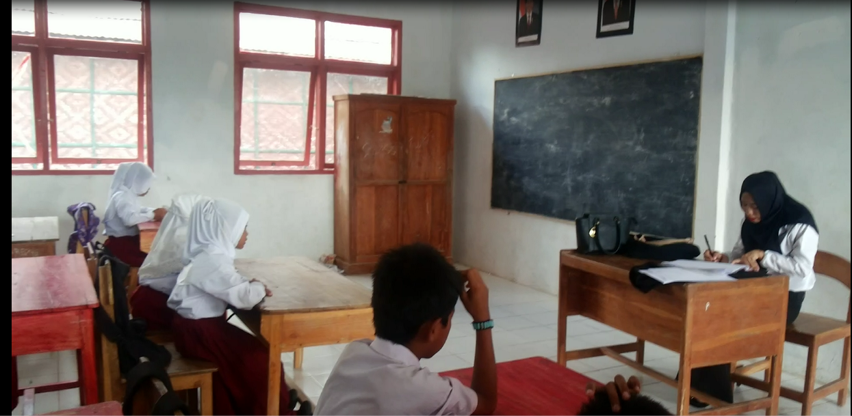
Guru mengecek kehadiran siswa

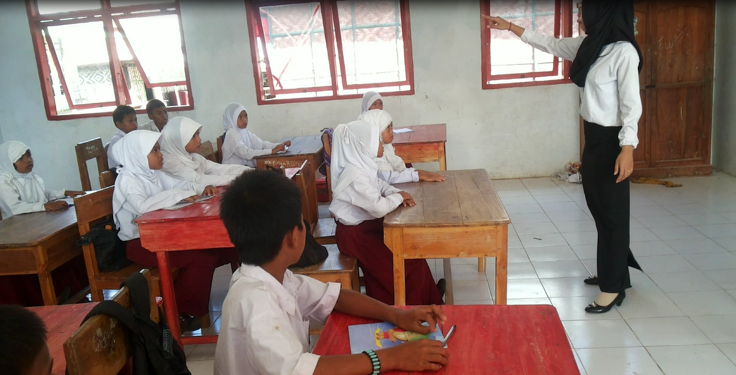
Guru menjelaskan materi pelajaran
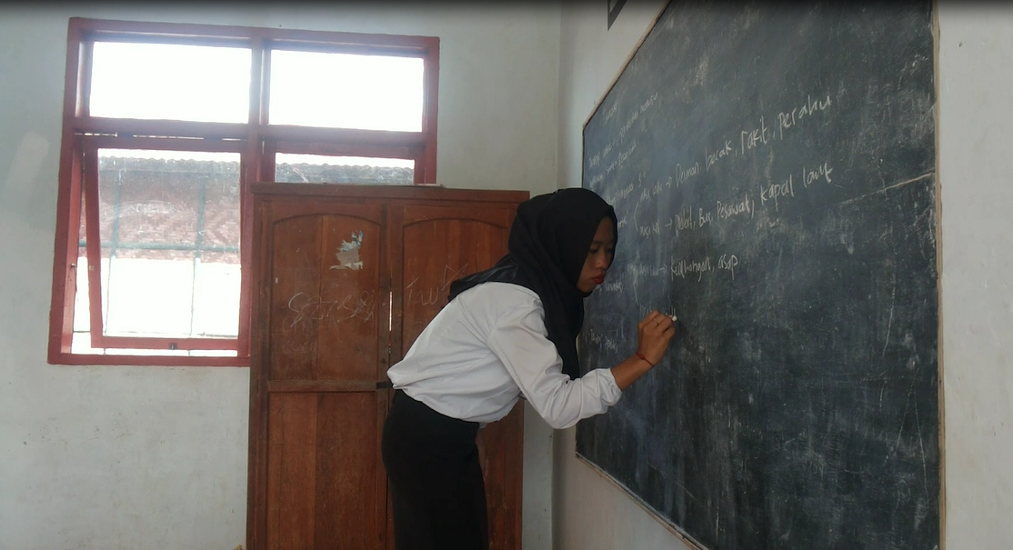
Guru membagikan kelompok dan menuliskannnya di papan tulis

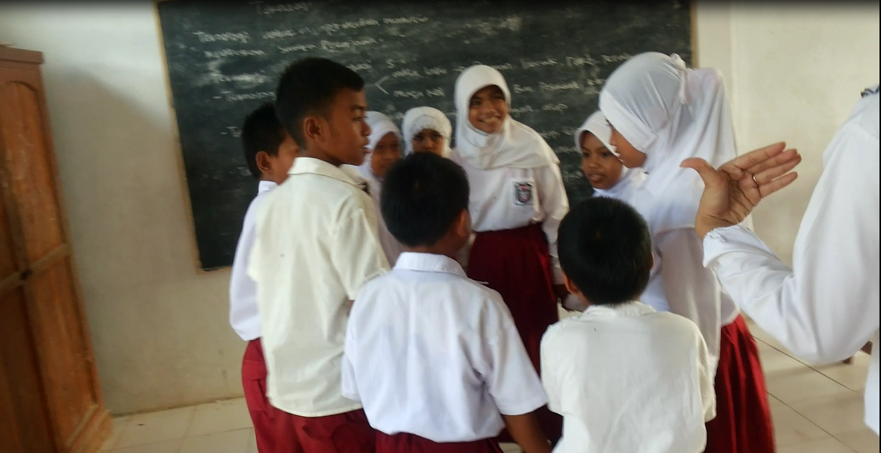
Siswa lingkaran luar berpasangan dengan siswa yang berada di lingkaran dalam dan saling berhadapan;
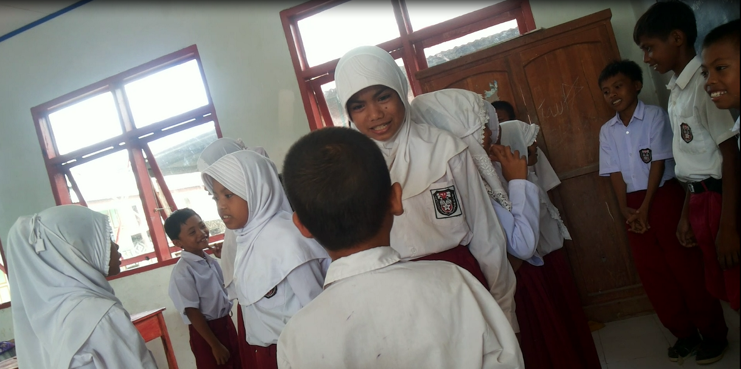
Dua siswa yang berpasangan dari lingkaran kecil dan lingkaran besar berbagi informasi. Siswa yang berada di lingkaran kecil yang memulai. Pertukaran informasi ini bisa dilakukan oleh semua pasangan dalam waktu yang bersamaan;
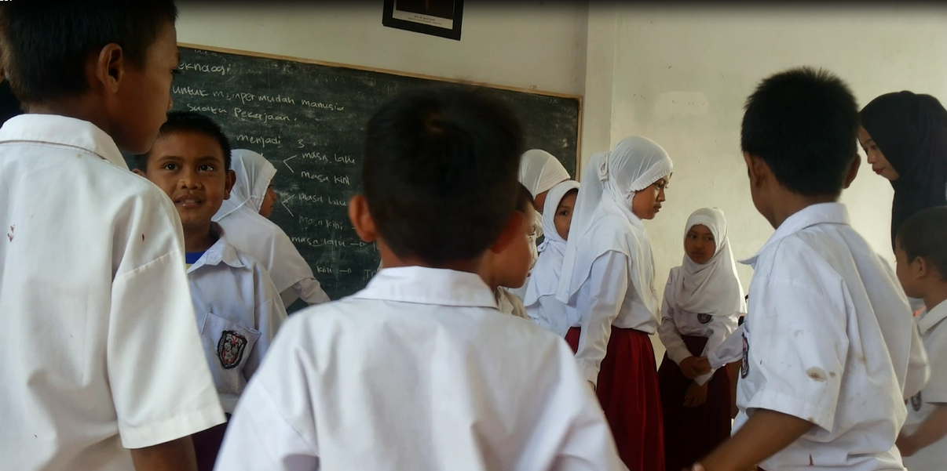
Kemudian, siswa yang berada di lingkaran kecil diam di tempat, sementara siswa yang berada di lingkaran besar bergeser satu atau dua langkah searah perputaran jarum jam. Dengan cara ini, masing-masing siswa mendapatkan pasangan yang baru untuk berbagi;

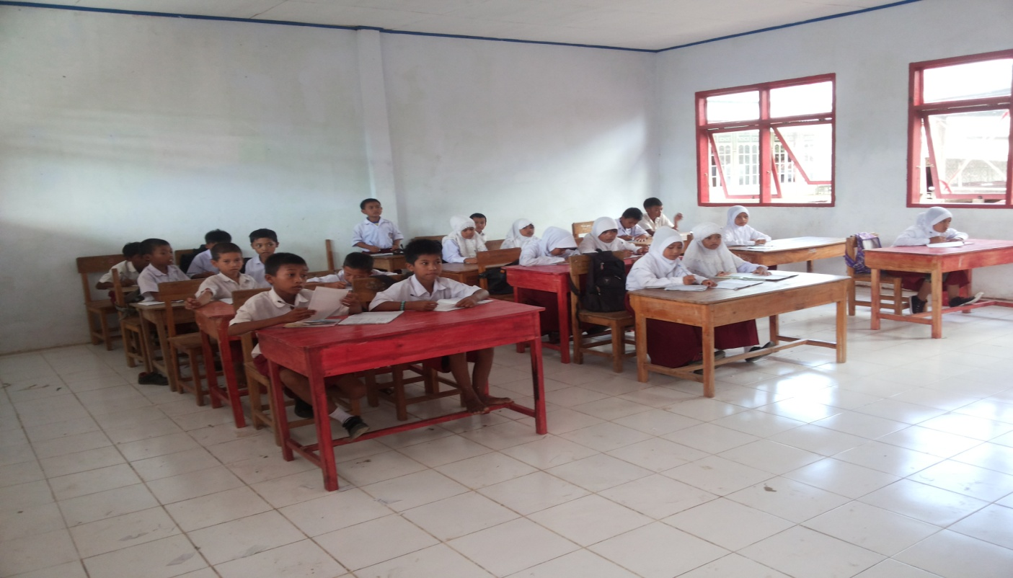
Siswa mengerjakan lembar kerja siswa

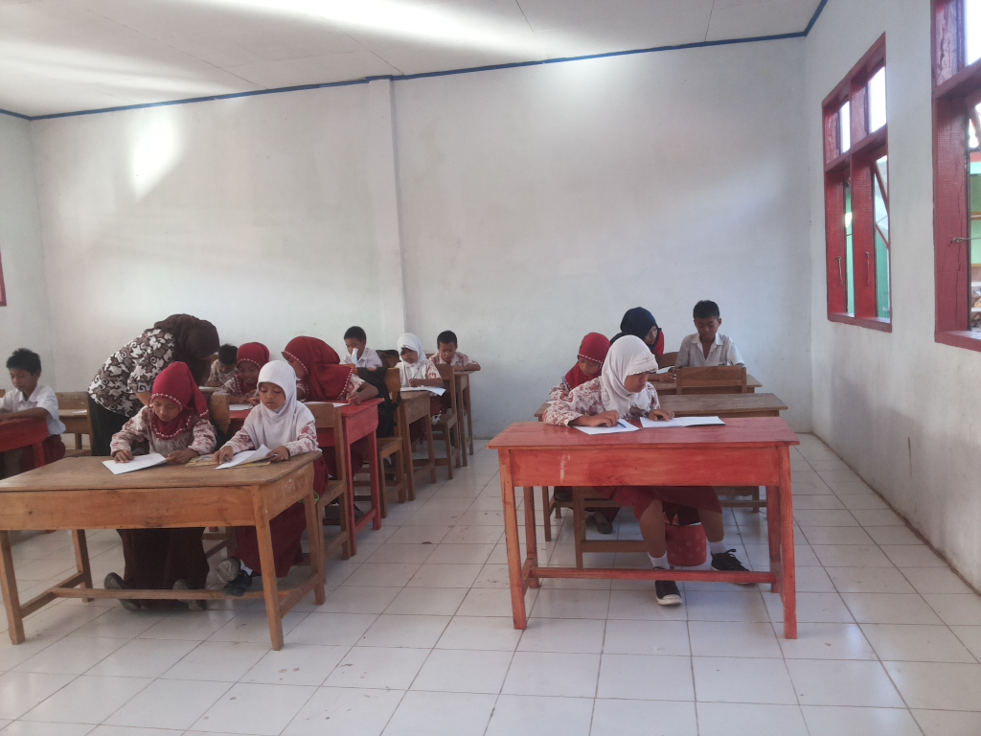
Siswa mengerjakan tugas
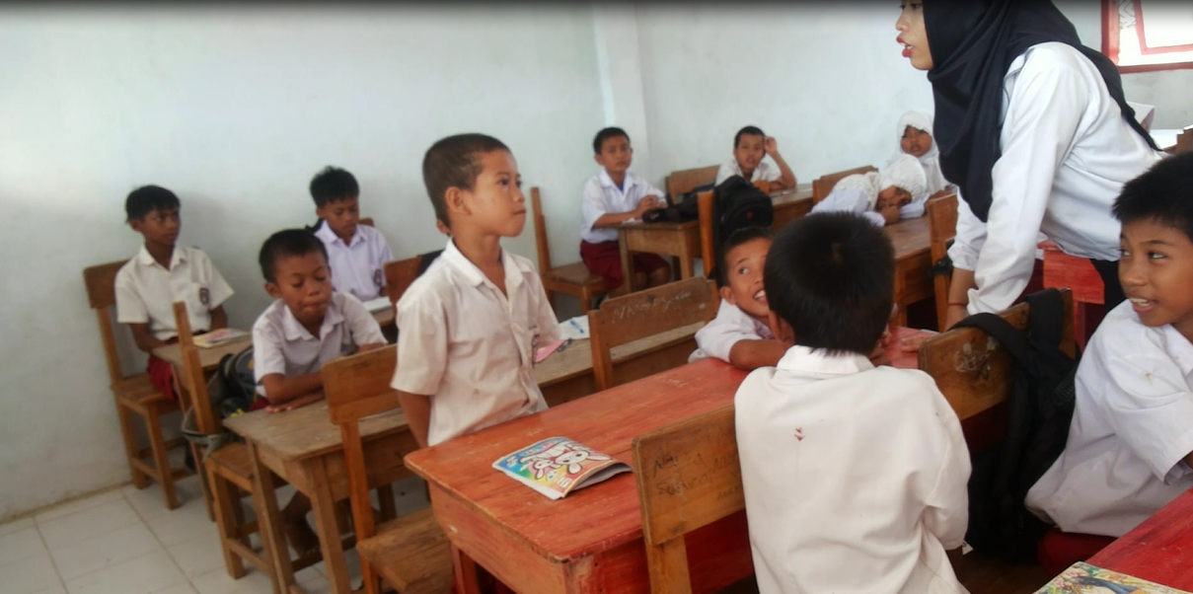
Guru bersama siswa menyimpulkan pelajaran

